Пусть всегда будет солнце! Пусть всегда будут дети!
Наконец-то наступило лето – жаркое, знойное и такое долгожданное. Его с нетерпением ждали взрослые и дети. В честь этого события 1 июня в МАДОУ АР детский сад «Сибирячок» корпус №2 состоялось развлечение «Пусть всегда будет солнце! Пусть всегда будут дети!», посвященное Дню Защиты Детей.
В начале праздника весёлый Незнайка попросил рассказать, что же такое лето? Ребятишки рассказали ему о своём любимом времени года в стихотворной форме. И позвали главную героиню торжества – распрекрасное Лето.
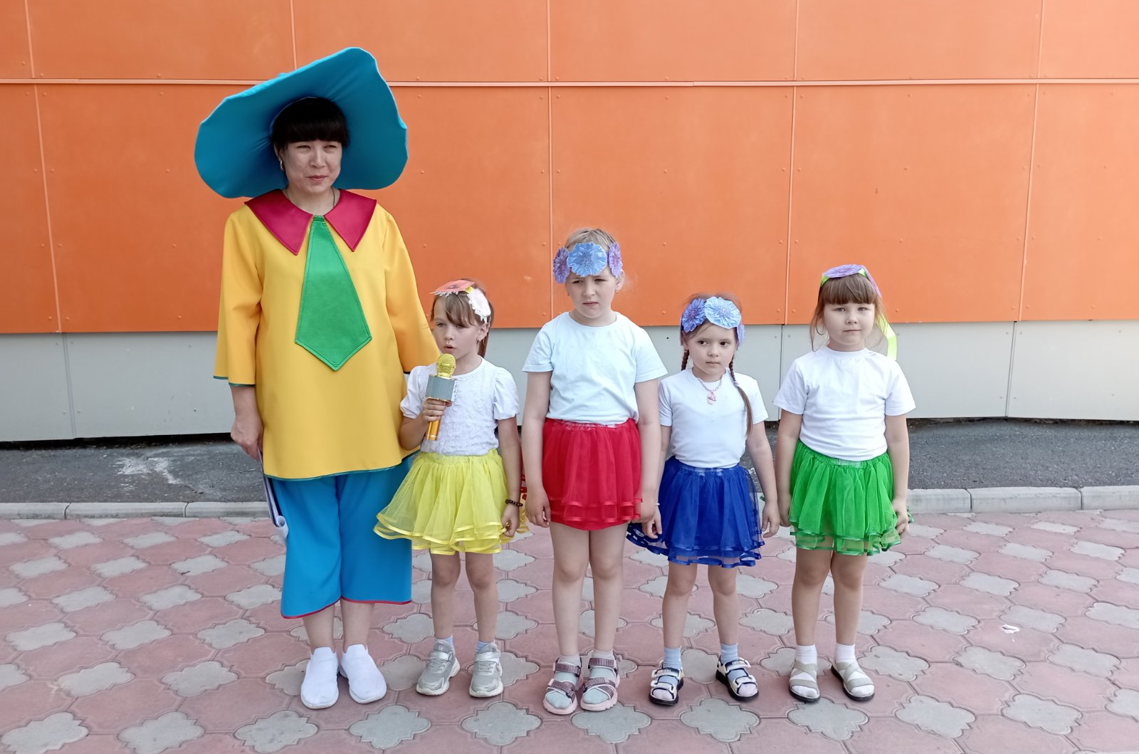
Вместе со сказочными героями дети радостно танцевали, веселились, пели любимые песни и удивляли друг друга своими яркими нарядами.
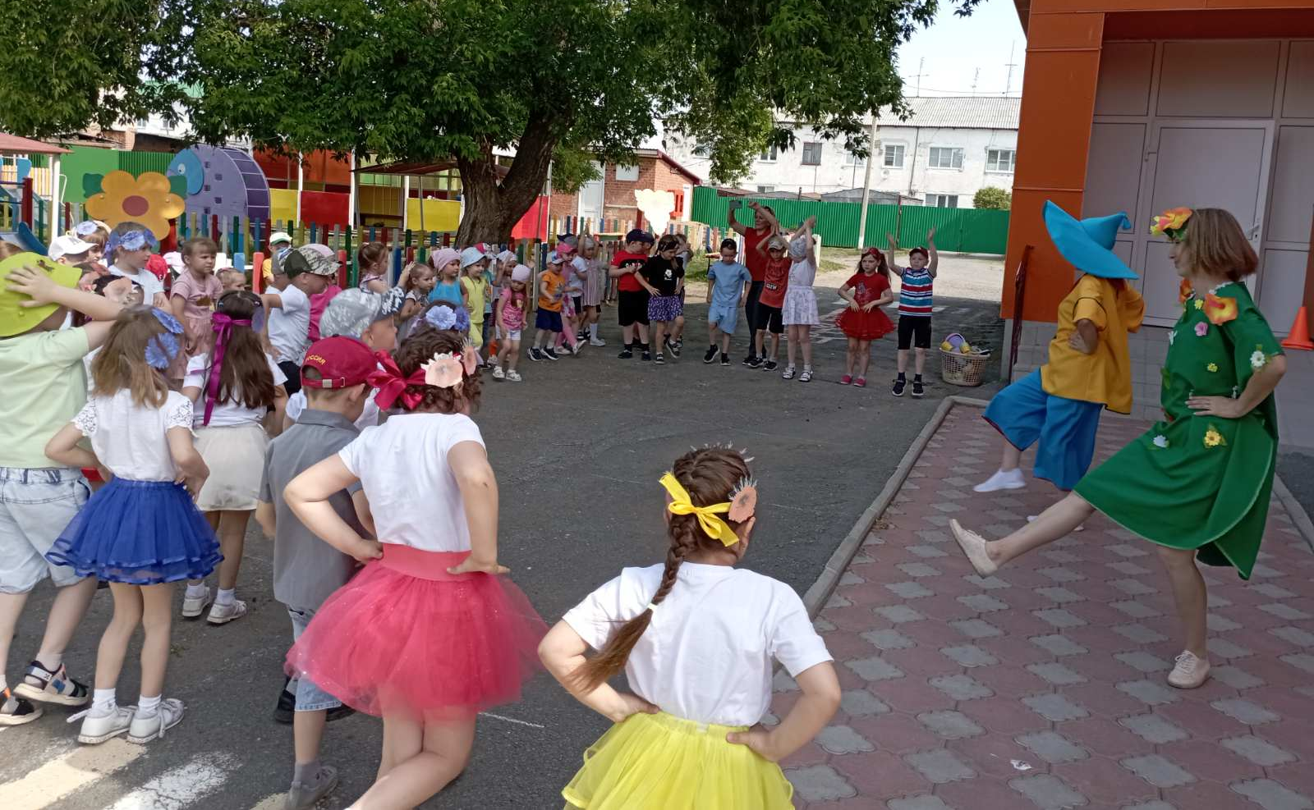
В течение праздника мальчики и девочки приняли участие в задорных эстафетах «Солим арбузы» и «Перевези друга». Не обошлось, конечно же, без поднимающих настроение мыльных пузырей.
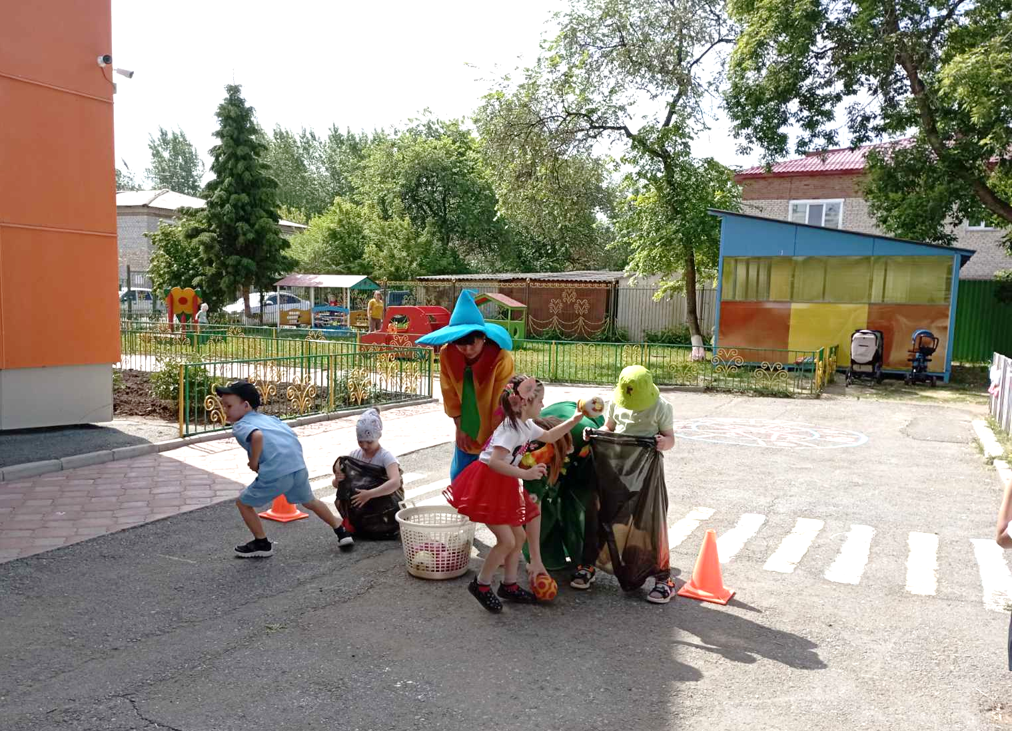
Ребята подготовили к солнечному празднику замечательные костюмы и активно поучаствовали в танцевальном флэш-мобе «Нано Лето».
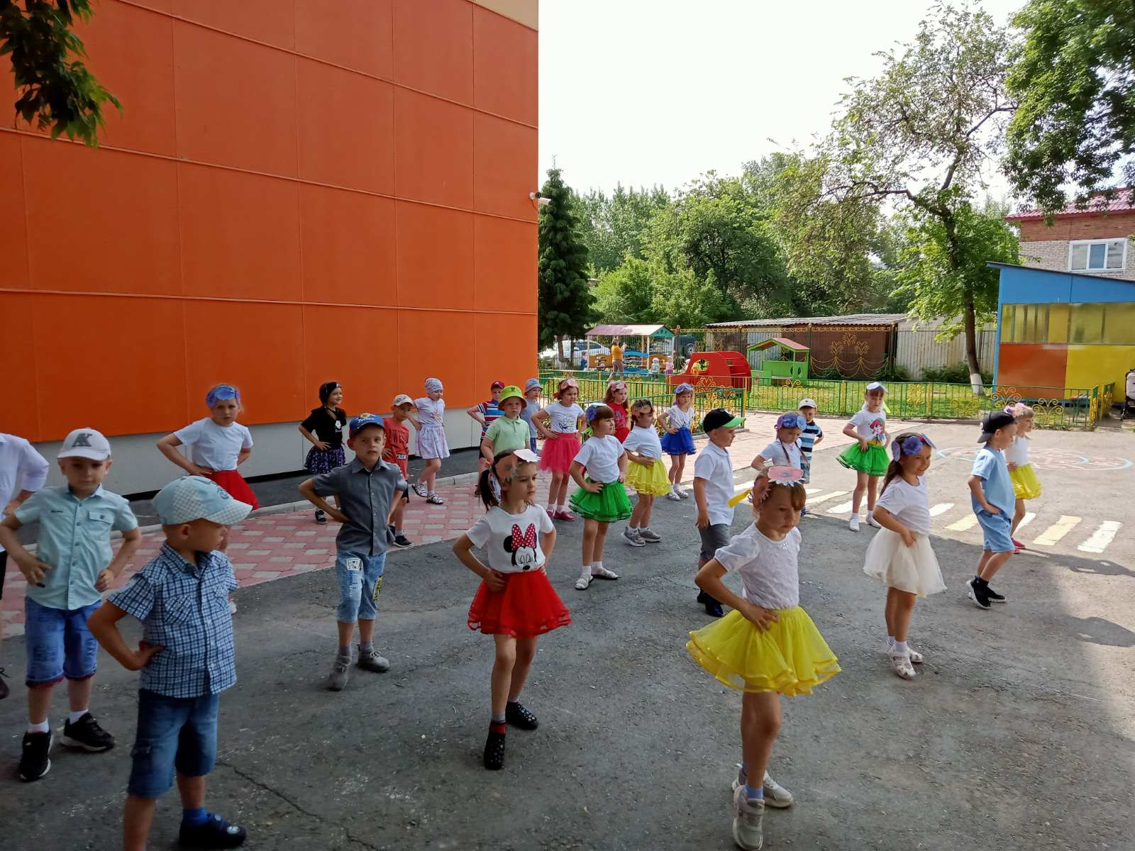
В конце праздника дети получили не только улыбки и отличное настроение, но и разноцветные воздушные шары и заряд позитива.
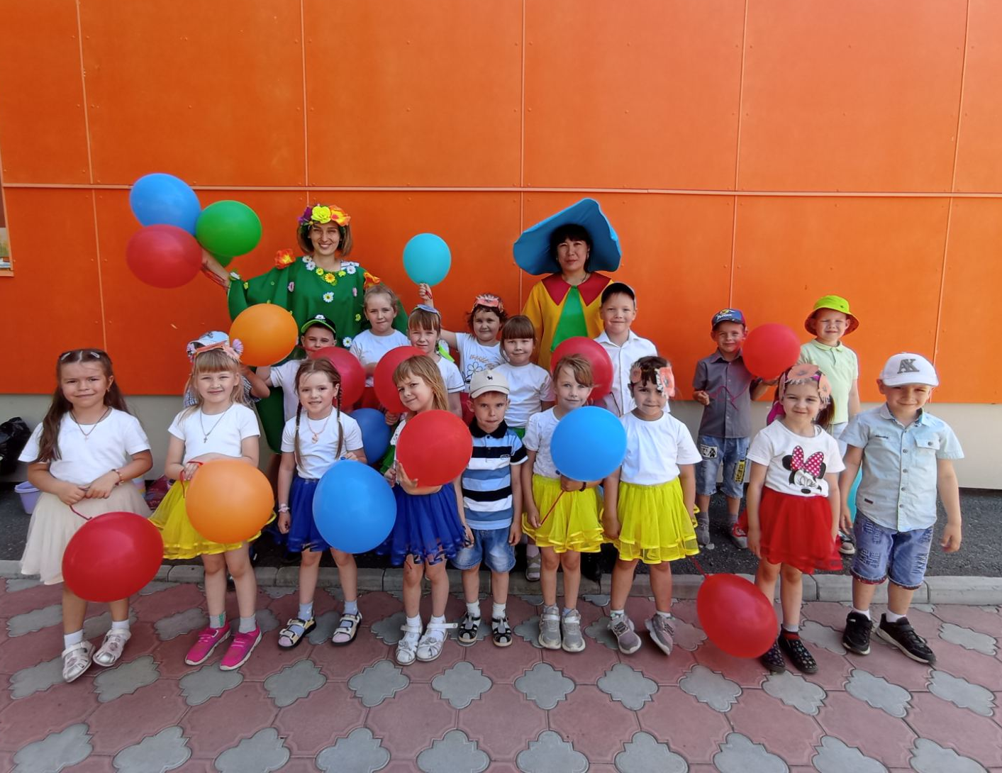
Автор: Ушакова Елена Анатольевна,
воспитатель МАДОУ АР детский сад «Сибирячок», корпус №2

